# ANALISA SISTEM BERJALAN

1. TINJAUAN PERUSAHAAN

PT. Batam Bintan Telekomunikasi berdiri sejak 15 Juni 1996 sebagai penyelenggara layanan teleponi dasar berbasis jaringan tetap lokal sesuai Surat Keputusan Menteri Parpostel Nomor : 47/HK.501/MPPT/96. Pada 23 Februari 2016, diperbaharui kembali dengan Keputusan Menteri Komunikasi dan Informatika Nomor 120 tahun 2015 tentang Izin Penyelenggaraan Jaringan Tetap Lokal PT Batam Bintan Telekomunikasi. BBT juga memiliki izin penyelenggara jasa internet atau ISP (*Internet Service Provider*) serta izin penyelenggaraan ITKP (Internet Teleponi untuk Keperluan Publik). Kepemilikan saham di PT Batam Bintan Telekomunikasi yaitu 95% dimiliki oleh Batamindo Invesment Cakrawala dan 5% dimiliki oleh PT Telekomunikasi Indonesia (TELKOM).

PT. Batam Bintan Telekomunikasi berlokasi di Jl. Markisa No. 1 Batamindo Industrial Park, Mukakuning, Batam, Kepulauan Riau. Setelah mendapat perubahan izin penyelenggaraan jaringan tetap lokal pada tahun 2015, PT Batam Bintan Telekomunikasi memperluas area cakupan layanannya secara nasional yang operasionalnya dilakukan oleh PT Persada Nusantara Telekomunikasi dengan merek dagang yang dikenalkan adalah OFON.

OFON adalah produk layanan teleponi berbasis *circuit-switch* untuk memenuhi kebutuhan telekomunikasi suara (*voice*) jarak jauh dan faks. Pelanggan OFON mendapatkan nomor telepon unik berdasarkan kode area alamat yang diatur oleh pemerintah, terhubung sebagai bagian dari jaringan teleponi publik dunia. Wilayah layanan yang dicakup oleh OFON yaitu Batam, Tanjung Pinang, Jakarta, Bogor dan Serang. Pada tahun 2017, BBT juga membangun interkoneksi dengan TELKOM di area Medan, Pekanbaru, Palembang, Bandung, Cirebon, Semarang, Surabaya dan Denpasar.

1. STRUKTUR ORGANISASI DAN FUNGSI

PT Batam Bintan Telekomunikasi memiliki struktural sebagai berikut :

Tabel 3.1 Struktur Jabatan PT Batam Bintan Telekomunikasi

|  |  |
| --- | --- |
| **Nama** | **Jabatan** |
| Ir. Sujatim Abdurachman Habibie | President Director |
| Fahmi Alamsyah Nasution | Vice President |
| Kuky Permana Kumalaputra | Director |
| Sebastian Sembiring | President Commissioner |
| Djoko Leksono Sugiarto | Commissioner |
| Timbul Nainggolan | General Manager |
| Tri Putra Prawoto | Manager Optek & Bangnis |
| Desmiati Maruao | Manager Adkug & Marketing |
| CT Wismayanti | Kepala Cabang Jakarta |

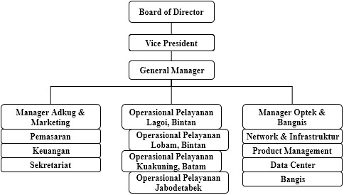

Gambar 3.1 Struktur Organisasi PT. Batam Bintan Telekomunikasi

1. PROSEDUR SISTEM BERJALAN

Prosedur sistem berjalan merupakan proses data yang terjadi pada suatu sistem yang sedang berjalan untuk memberikan gambaran terperinci tentang masalah yang muncul dalam suatu perusahaan atau sebuah organisasi. Prosedur sistem berjalan antara lain sebagai berikut.

1. Prosedur pembuatan *signaling* *point code*

Prosedur pembuatan *signaling* *point code* dilakukan atau dikerjakan oleh Manager Optek dan Bangnis PT BBT setiap ada pemasangan perangkat baru yang menggunakan protokol SS7. Pembuatan *signaling point code* mengikuti kaidah format dari regulator telekomunikasi dengan terlebih dahulu menentukan kode wilayah sesuai lokasi kota dimana perangkat tersebut berada dan menentukan urutan perangkat yang ada dalam wilayah tersebut.

1. Prosedur pembuatan interkoneksi

Prosedur pembuatan interkoneksi juga dilakukan atau dikerjakan oleh Manager Optek dan Bangnis PT BBT sesuai data *signaling* *point code* yang dibuat sebelumnya. Interkoneksi dilakukan dengan operator lain sehingga untuk informasi *signaling point code* operator lawan harus diketahui sebelum didokumentasikan.

1. Prosedur pembuatan laporan tahunan

Dalam pembuatan laporan tahunan, Manager Optek dan Bangnis PT BBT mengunduh formulir laporan tahunan di laman Pelayanan Prima Ditjen PPI berupa berkas *spreadsheet*, di dalam berkas tersebut diisi dengan data interkoneksi yang dibuat sebelumnya, lengkap dengan informasi status interkoneksi apakah masih aktif atau sudah nonaktif. Setelah berkas lengkap, selanjutnya diunggah kembali ke laman Pelayanan Prima Ditjen PPI.

1. FOD SISTEM BERJALAN

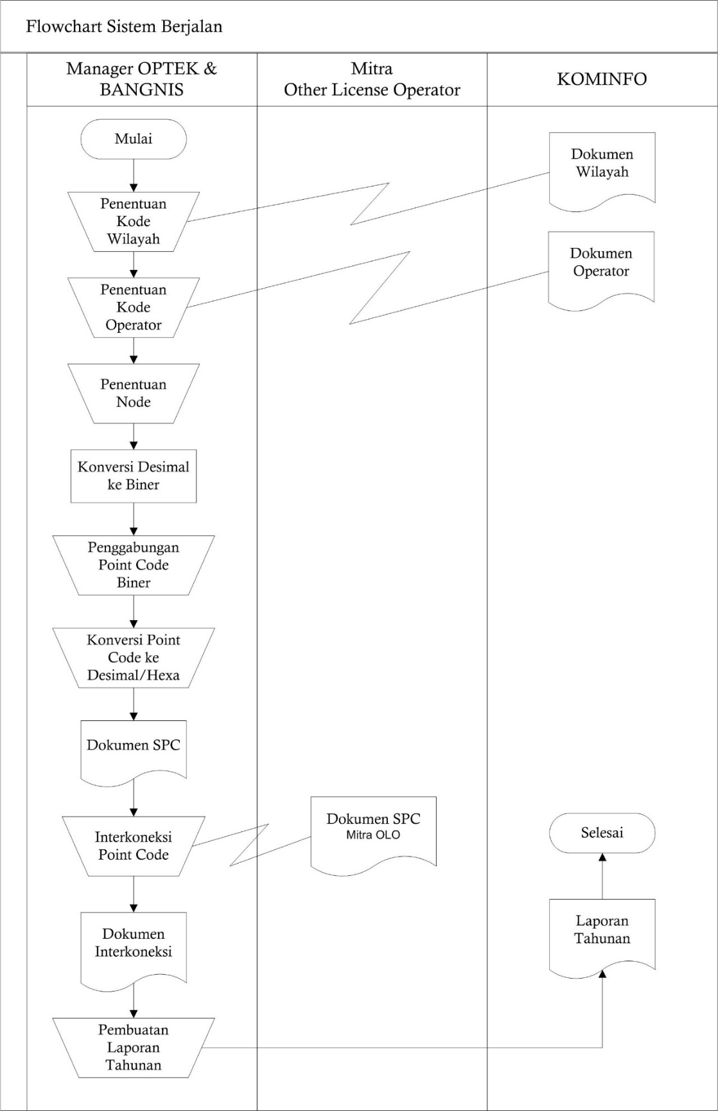

Gambar 3.2 Flowchart sistem berjalan

1. PERMASALAHAN

Permasalahan dari sistem berjalan yaitu diperlukan waktu yang cukup lama dalam pembuatan *point code*, dikarenakan ada perhitungan atau konversi dari biner ke desimal. Pada prakteknya, untuk melakukan konversi SPC dari biner ke desimal menggunakan bantuan program Microsoft Excel, namun pada program spreadsheet keluaran Microsoft tersebut untuk melakukan konversi biner ke desimal dengan rumus sudah dibatasi maksimal sebanyak 9 digit, sedangkan total biner SPC ada sebanyak 14 digit. Sehingga konversi tetap dilakukan secara tradisional dengan melakukan konversi setiap bilangan biner menjadi desimal untuk kemudian dijumlahkan keseluruhan hasil konversi bilangannya.

Dalam hal pendokumentasian informasi, *signaling* *point code* tidak disimpan kedalam sistem yang bisa dimanajemen jika ada kebutuhan penambahan atau perubahan data, selain itu tidak adanya catatan jejak perubahan dilakukan kapan dan oleh siapa. Dengan sistem dokumentasi yang baik, maka duplikasi data SPC baru dapat diminimalisir.

1. ALTERNATIF PEMECAHAN MASALAH

Untuk memudahkan  pembuatan *signaling* *point code* dan manajemen penggunaannya, maka perlu adanya perancangan sistem informasi manajemen *signaling point code* pada operator jasa teleponi dasar sebagai suatu usulan sistem baru yang lebih mudah dengan pemanfaatan sistem informasi berbasis web dan penyimpanan data yang mudah dalam manajemen penambahan, perubahan dan penghapusan.

Terdapat alternatif lain sebelum diusulkannya sistem baru yaitu dengan mencari solusi agar program microsoft excel dapat melakukan konversi bilangan biner dengan jumlah digit sebanyak 14 bit, atau dengan membuat tambahan skrip kodingan dari Visual Basic, sedangkan untuk penyimpanan *database* dapat memanfaatkan aplikasi Microsoft Access.